岳阳现代服务职业学院成功举办首届辅导员素质能力大赛

为深入学习贯彻习近平新时代中国特色社会主义思想和党的二十大精神，全面落实“时代新人铸魂工程”，进一步加强我校辅导员业务能力，推动我校辅导员队伍专业化、职业化建设，推动学校思想政治工作高质量发展。学生工作处举办了首届辅导员素质能力大赛，全体辅导员参加了本次大赛。

4月2日，在敏行楼409教室进行了大赛第一环节---理论测试。重点考察了辅导员对理论知识的掌握程度和对学生工作理解能力。参赛过程中，辅导员们沉着应考、认真做答，展现我校辅导员良好的精神风貌和职业素养。

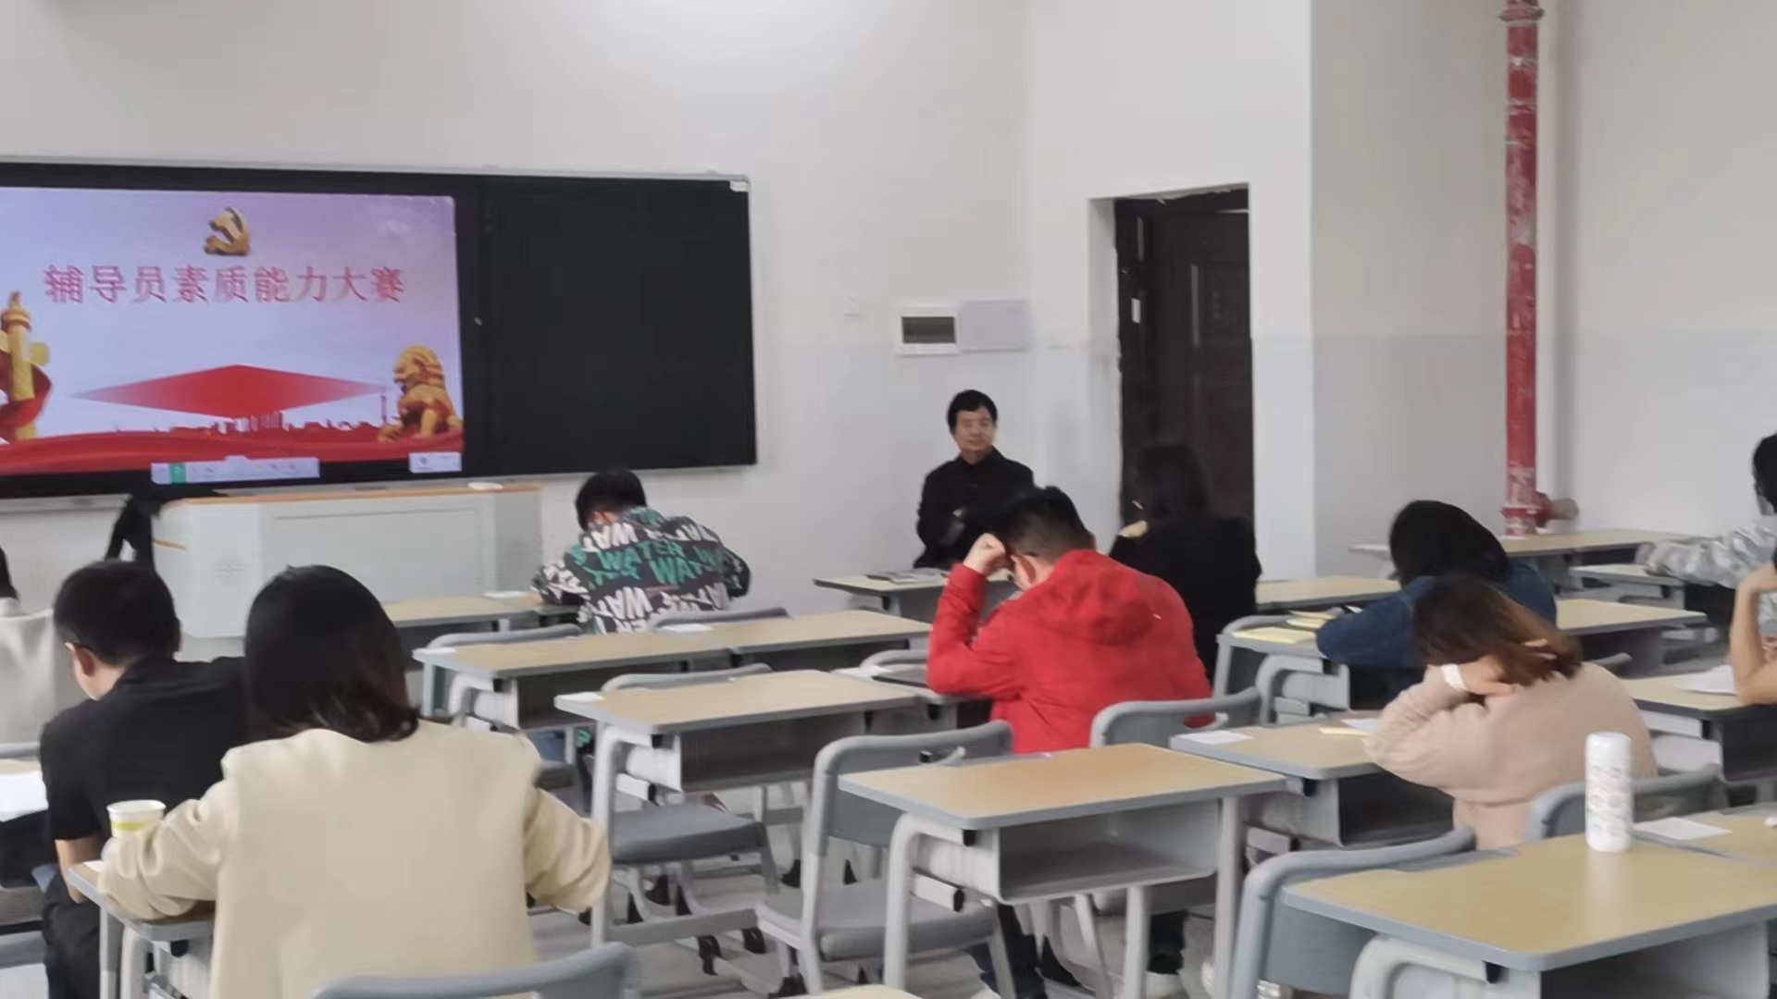

5月7日，在图文中心5楼会议室进行了大赛第二环节---案例分析，主要考察辅导员综合运用理论分析问题、研判问题、思考问题、应急突处等能力。由组织人事处李军处长、党政办曾广智副主任、学生处戴亚平处长、郭明副处长担任评委。辅导员在赛前10分钟分别抽取1道案例题，辅导员通过围绕案例进行辨析原因、解题思路、具体措施、启示反思等方面进行答辩。结束后，评委对辅导员的答辩进行了点评，对大赛的亮点之处与选手的提升空间作出了指导。

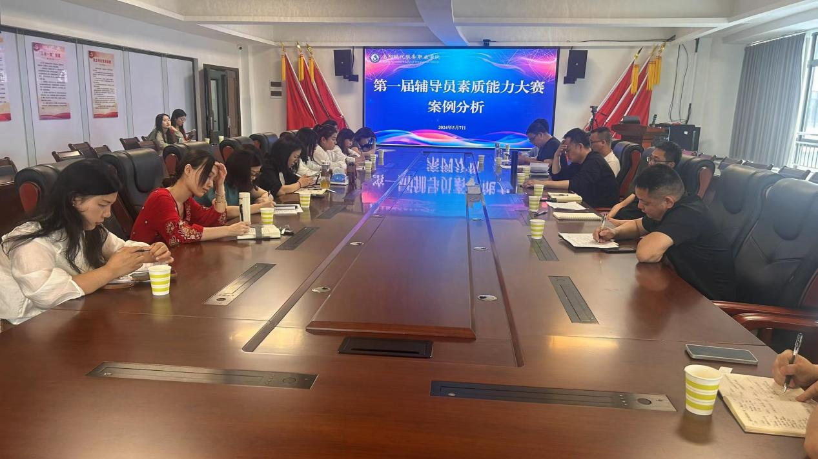

至此，我校首届辅导员素质能力大赛取得圆满成功，接下来，学校将按照国赛、省赛要求持续推进辅导员素质能力提升，完善辅导员素质能力提升机制，构建更加完善的辅导员培训体系，打造政治强、情怀深、思维新、视野广、自律严、人格正的辅导员工作队伍，共同书写育人事业的崭新篇章！